19.10.2023 года в рамках регионального заочного фестиваля «Неделя географии» обучающиеся 6б класса с учителем географии Мартыновой Н.Г. совершили экскурсию на братское захоронение в пгт. Хотынец. Наталия Геннадьевна рассказала о тяжелых боях, которые проходили на территории Хотынецкого района в годы Великой Отечественной войны, поделилась с воспоминаниями очевидцев тех страшных событий, которые предоставила историк и краевед Галина Медведева. Учащиеся познакомились с поименным списком воинов, которые захоронены в братской могиле, узнали биографии героев, награжденных правительственными наградами: орденом «Красного знамени», медалью «За Отвагу» и др. Все присутствующие на экскурсии почтили память погибших минутой молчания. После было сделано фото на память.
https://vk.com/wall-202724359_2395

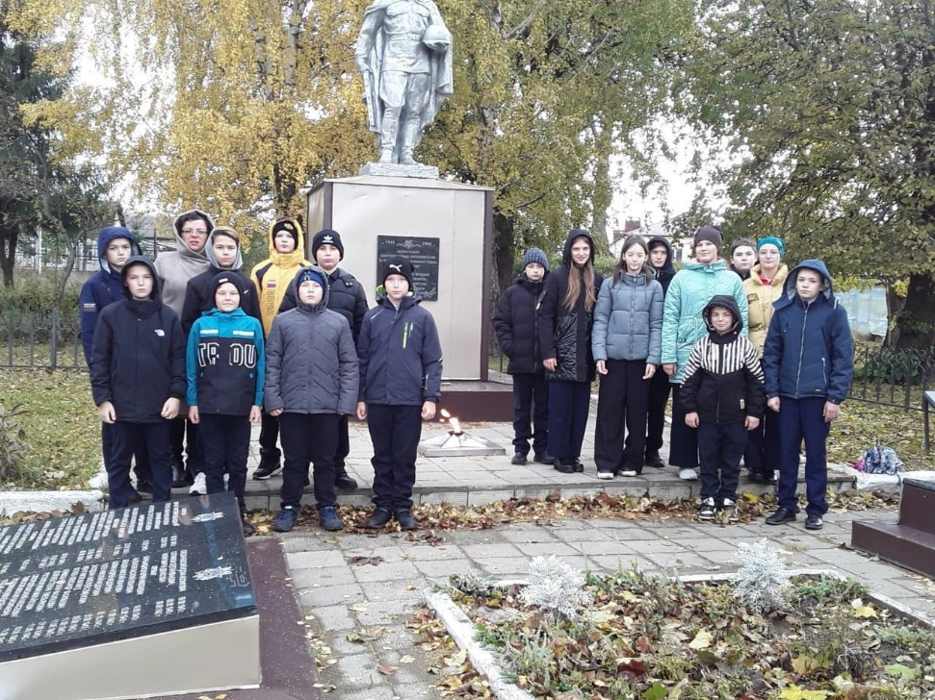
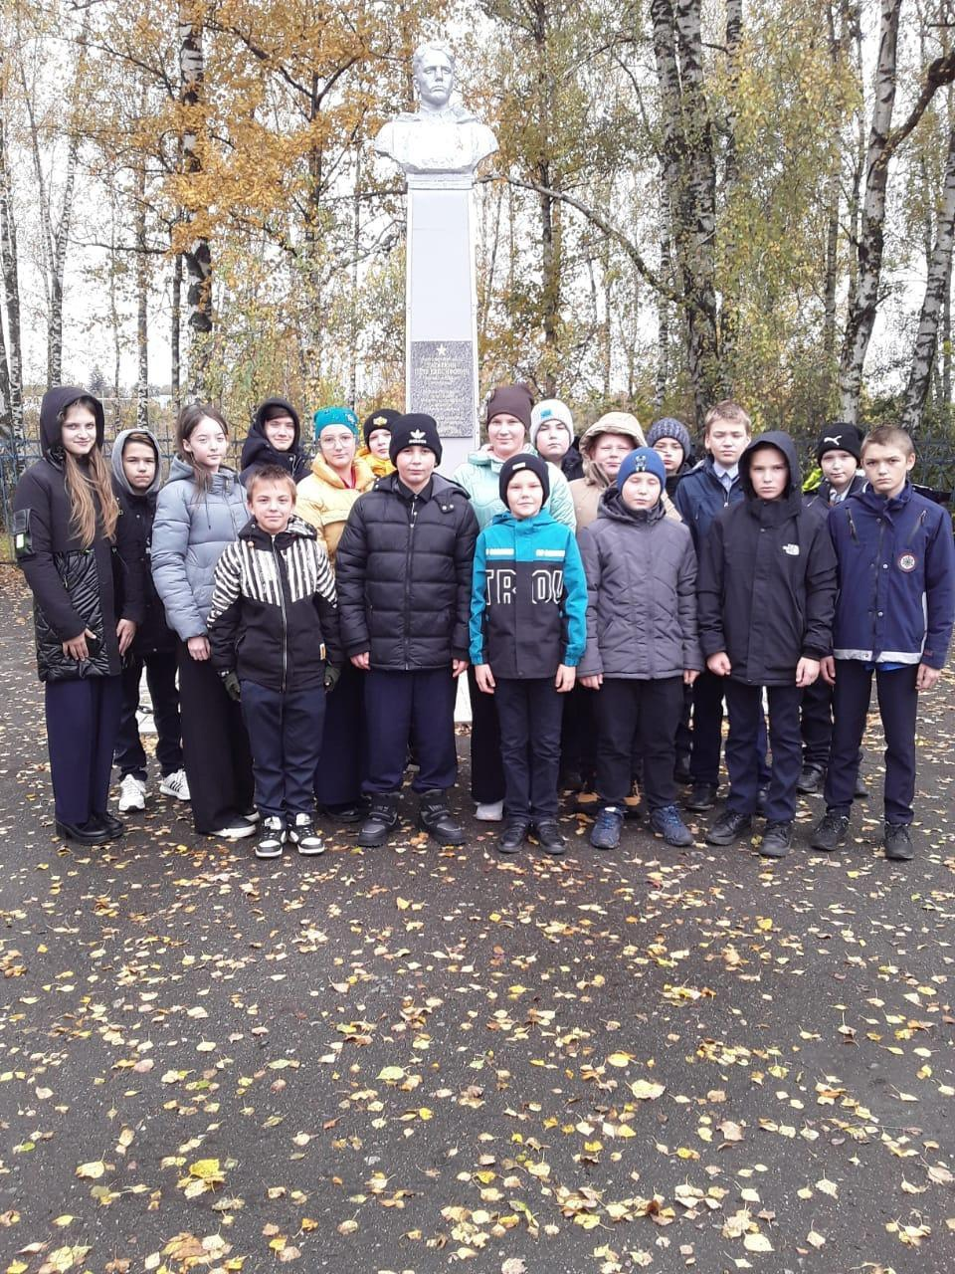

20.10.2023 года в рамках регионального заочного фестиваля «Неделя географии» обучающиеся 10 класса с учителем географии Мартыновой Н.Г. провели презентацию путеводителя по Хотынецкому району «Здесь ищут клад Кудияра». Ученики собрали и обобщили информацию об истории Хотынецкого района, топонимике, его природных особенностях, достопримечательностях. В работе представлен маршрут для путешествия с наиболее интересными местами для посещения. Это уникальный памятник природы – озеро Красное, карстового происхождения; деревня Девять Дубов, где по преданию Илья –Муромец одержал победу над Соловьем разбойником; село Вербник и другие удивительные места.
Есть мнение Швытова Варвара: Работая над путеводителем мы соприкоснулись с историей, культурой наших предков. Много интересных фактов открыли для себя. Надеюсь, что наш путеводитель по Хотынецкому району будет приятным и памятным в познании природного наследия нашей малой родины, Орловщины, частицы планеты по имени Земля!
https://vk.com/wall-202724359_2394
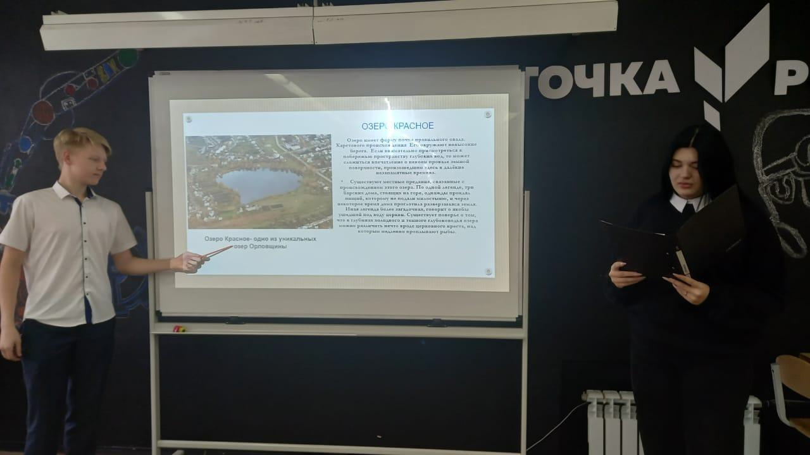

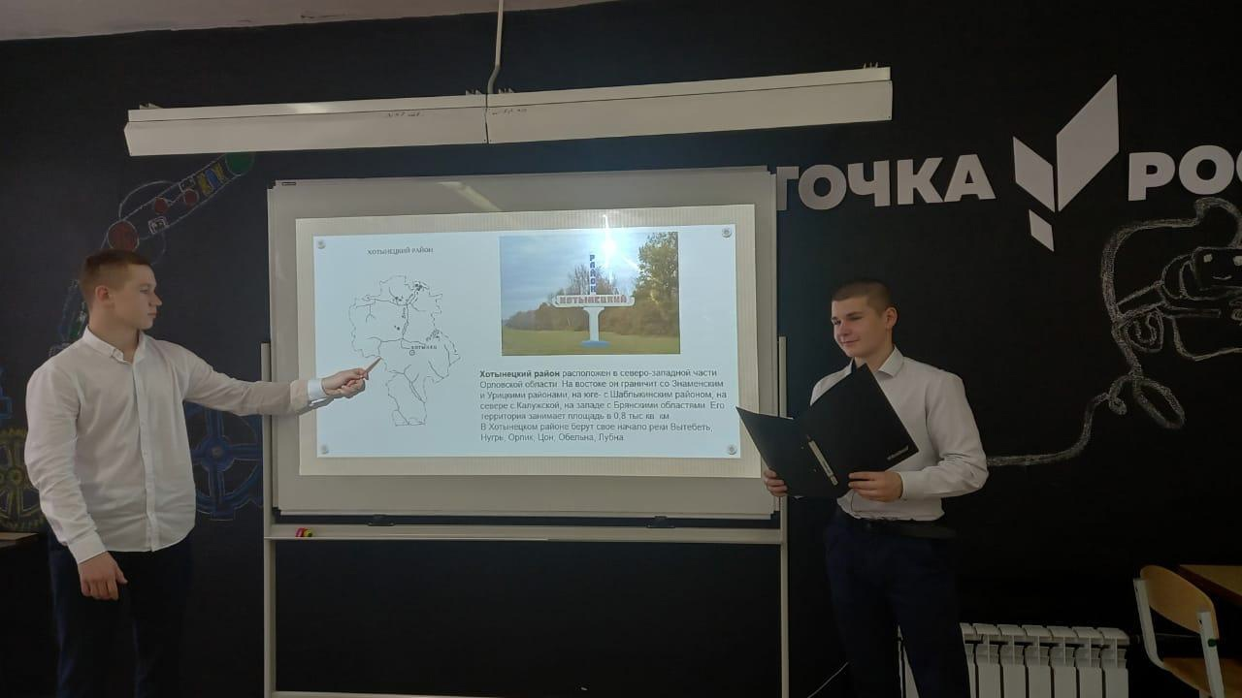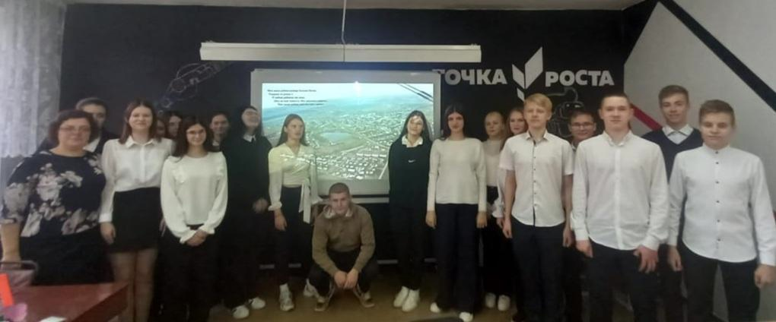

19.10.2023г в рамках регионального заочного фестиваля «Неделя географии», учащиеся 6а класса совместно с учителем географии Мартыновой Н.Г. совершили виртуальную экскурсию в национальный парк «Орловское Полесье». На мероприятие были приглашены сотрудники национального парка и центральной районной библиотеки
Горбунова Татьяна Юрьевна познакомила школьников с деятельностью национального парка. Ребята заинтересовались экологическими тропами, пройдя маршрутами которых, можно познакомиться с флорой и фауной парка.
Особый интерес вызвал у детей показ видеороликов о жизни и местах обитания зубров, бобров, рыси и других животных. Также на мероприятии были продемонстрированы некоторые приборы, в частности, фотоловушка, с помощью которых, можно посмотреть за повадками животных, которые обитают в лесу.
Библиотекарь Воробьева Лариса Николаевна познакомила ребят с красной книгой Орловской области, с литературой, посвященной национальному парку «Орловское Полесье». Особое внимание уделила путеводителю по национальному парку.
В завершении мероприятия все участники получили памятные сувениры с видами Орловского полесья и конечно, сфотографировались на память.
https://vk.com/wall-202724359_2387
